Командиру 1 навчальної роти

РАПОРТ
Прошу Вас виплатити мені, командиру навчального взводу 1 навчальної роти 1 навчального батальйону військової частини А2900 молодшому сержанту ЧЕРНЕНКУ Андрію Юрійовичу, додаткову винагороду за час мого перебування на стаціонарному лікуванні з 09.03.2026 по 23.03.2026, після поранення, яке пов’язане із захистом Батьківщини згідно п.11 розділу XXXIV Порядку виплати грошового забезпечення військовослужбовцям Збройних Сил України та деяким іншим особам, затвердженого Наказом Міністерства оборони України від 07.06.2018 р. (зі змінами) №260.

Додаток:1. Копія довідки про обставини поранення від 18.01.2024 р. №1505/171;
2. Копія виписного епікризу від 23.03.2026 р. №339.

Командир навчального взводу 1 навчальної роти 1 навчального батальйону військової частини А2900
молодший сержант Андрій ЧЕРНЕНКО
__.04.2026

Командиру 1 навчального батальйону

Клопочу по суті рапорту молодшого сержанта ЧЕРНЕНКА Андрія Юрійовича.

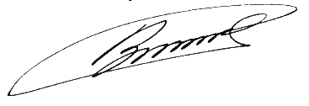
Тимчасово виконуючий обовʼязки командира 1 навчальної роти
лейтенант Богдан ГЕНЗЕЛЬ
__.04.2026

Командиру військової частини А2900

Клопочу по суті рапорту молодшого сержанта ЧЕРНЕНКА Андрія Юрійовича.

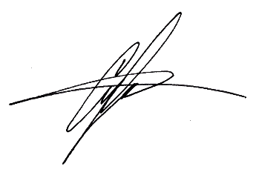
Тимчасово виконуючий обовʼязки командира 1 навчального батальйону
майор Андрій МАЛАШКЕВИЧ
__.04.2026

